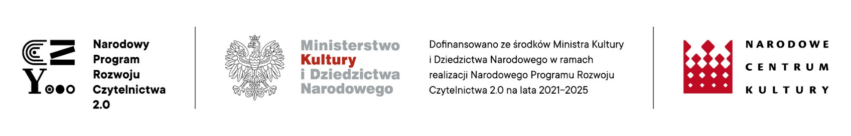
ZAŁĄCZNIK NR 1

Formularz zgłoszeniowy do konkursu na inicjatywę oddolną w projekcie
pt. „Jesteśmy…Blisko!” w ramach programu BLISKO 2022-2023 finansowanego ze środków
Ministerstwa Kultury i Dziedzictwa Narodowego.

Zadanie realizowane ze środków finansowych z budżetu Priorytetu 4 Kierunek interwencji 4.1 Narodowego Programu Rozwoju Czytelnictwa 2.0 w latach 2021-2025

BLISKO- BIBLIOTEKA / LOKALNOŚC / INICJATYWY / SPOŁECZNOŚĆ / KOOPERACJA / ODDOLNOŚĆ

Nazwa projektu/inicjatywy:
…………………………………………………………………………………………………………………………………………………………………………………………………………………………………………………………………………………………………………………………………………………………………………………………………………………………………………………………………………………………………………………………………………………………………
Imię i nazwisko autora/autorów/ nazwa grupy nieformalnej/nazwa grupy formalnej:
…………………………………………………………………………………………………………………………………………………………………………………………………………………………………………………………………………………………………………………………………………………………………………………………………………………………………………………………………………………………………………………………………………………………………
Dane kontaktowe lidera grupy: adres, numer telefonu, e-mail
…………………………………………………………………………………………………………………………………………………………………………………………………………………………………………………………………………………………………………………………………………………………………………………………………………………………………………………………………………………………………………………………………………………………………
Charakterystyka inicjatywy (Opisz formę inicjatywy, miejsce realizacji w mieście, na czym ma polegać inicjatywa, jakie działania/wydarzenia będę realizowane w ramach inicjatywy, co powstanie w ramach inicjatywy)
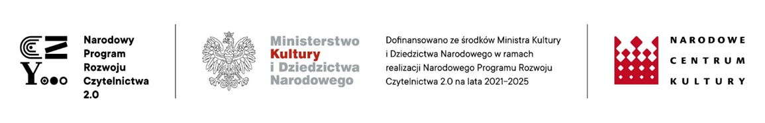
…………………………………………………………………………………………………………………………………………………………………………………………………………………………………………………………………………………………………………………………………………………………………………………………………………………………………………………………………………………………………………………………………………………………………………………………………………………………………………………………………………………………………………………………………………………………………………………………………………………………………………………………………………………………………………
………………………………………………………………………………………………………………………………………………………………………………………………………………………………………………………………………………………………………………………………………
………………………………………………………………………………………………………………………………………………………………………………………………………………………………………………………………………………………………………………………………………

Cele inicjatywy (W jaki sposób inicjatywa wpłynie na mieszkańców? Jaki będzie jej efekt?)
………………………………………………………………………………………………………………………………………………………………………………………………………………………………………………………………………………………………………………………………………………………………………………………………………………………………………………………………………………………………………………………………………………………………………………………………………………………………………………………………………………………………………………………………………………………………………………………………………………………………………………………………………………………………………………………………………………………………………………………………………………………
Odbiorcy inicjatywy (Do kogo jest skierowana inicjatywa? Wiek odbiorców? W jaki sposób będą uczestniczyć w inicjatywie? Jaka jest przewidywana liczba odbiorców?)
………………………………………………………………………………………………………………………………………………………………………………………………………………………………………………………………………………………………………………………………………………………………………………………………………………………………………………………………………………………………………………………………………………………………………………………………………………………………………………………………………………………………………………………………………………………………………………………………………………………………………………………………………………………………………………………………………………………………………………………………………………………
Dlaczego ma wygrać Twój projekt? Opisz w kilku zdaniach:
…………………………………………………………………………………………………………………………………………………………………………………………………………………………………………………………………………………………………………………………………………………………………………………………………………………………………………………………………………………………………………………………………………………………………………………………………………………………………………………………………………………………………………………………………………………………………………………………………………………………………………………………………………………………………………

Z jakich zasobów materialnych i niematerialnych BCK „Białe Brzegi” wnioskodawca będzie chciał skorzystać (np. nagłośnienie, flipchart, rzutnik, mikrofon, sztalugi, laptop itp.)
……………………………………………………………………………………………………………………………………………………………………………………………………………………………………………………………………………………………………………………………………………………………………………………………………………………………………………………
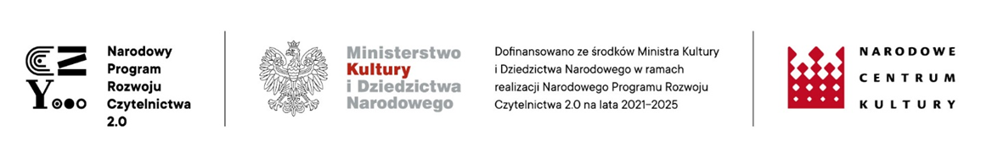
Przewidywany koszt projektu:
Nazwa wydatku | Przewidywany koszt w zł

Harmonogram pracy:
Termin realizacji | Miejsce realizacji | Działanie

……………………………………. ……………………………………
(data) (czytelny podpis wnioskodawcy/lidera grupy)

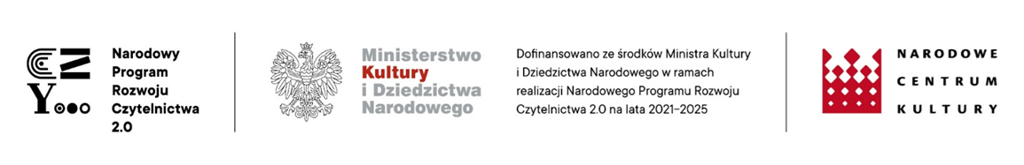

OŚWIADCZENIA

1) Niniejszym oświadczam, że zapoznałam/em się z regulaminem naboru inicjatyw i wyrażam zgodę
na udział w zadaniu „Jesteśmy…Blisko!” organizowanym przez Białobrzeskie Centrum Kultury „Białe Brzegi”.
2) Niniejszym oświadczam, że wyrażam zgodę na przetwarzanie danych osobowych i wizerunku wymienionego powyżej przez Białobrzeskie Centrum Kultury „Białe Brzegi” dla potrzeb Konkursu zgodnie z ustawą z dnia 29 sierpnia 1997 r. o ochronie danych osobowych, Rozporządzeniem Parlamentu Europejskiego i Rady (UE) 2016/679 z dnia 27 kwietnia 2016 r. w sprawie ochrony osób fizycznych w związku z przetwarzaniem danych osobowych i w sprawie swobodnego przepływu takich danych oraz uchylenia dyrektyw 95/46/WE określane, jako RODO oraz przepisami wewnętrznymi Białobrzeskiego Centrum Kultury „Białe Brzegi”.
3) Niniejszym oświadczam, że złożony wniosek w naborze inicjatyw jest mojego autorstwa i nie narusza praw autorskich oraz jakichkolwiek innych praw osób trzecich.
4) Niniejszym oświadczam, iż poprzez udział w naborze inicjatyw wyrażam zgodę na przeniesienie
na Białobrzeskie Centrum Kultury „Białe Brzegi” jako organizatora naboru wszelkich autorskich praw majątkowych do przesłanego wniosku na zasadzie nieodpłatnej, nieograniczonej czasowo
i miejscowo licencji niewyłącznej, na wszelkich polach eksploatacji, o których mowa w art. 50 Ustawy z dnia 4 lutego 1994 roku o prawie autorskim i prawach pokrewnych (Dz.U. z 2000 r., Nr 80, poz. 904 z późniejszymi zmianami), a w szczególności do używania i wykorzystywania nadesłanego wniosku w ramach działalności statutowej Organizatora, utrwalania i zwielokrotniania techniką drukarską, reprograficzną, zapisu magnetycznego oraz techniką cyfrową rozpowszechniania poprzez publiczne wystawianie, wyświetlanie, odtwarzanie, nadawanie
i reemitowanie, publicznego udostępniania w taki sposób, aby każdy mógł mieć dostęp w czasie
i miejscu przez siebie wybranym, wprowadzania do pamięci komputera, umieszczanie w sieci itp.

……………………………………. ……………………………………
(data) (czytelny podpis wnioskodawcy/lidera grupy)

